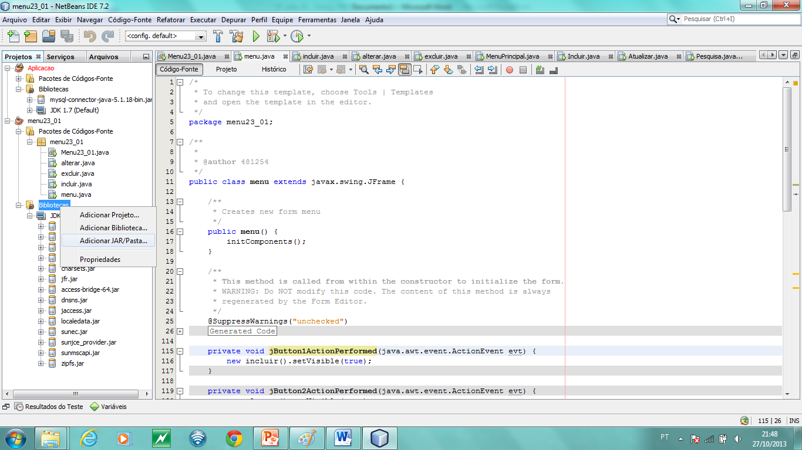
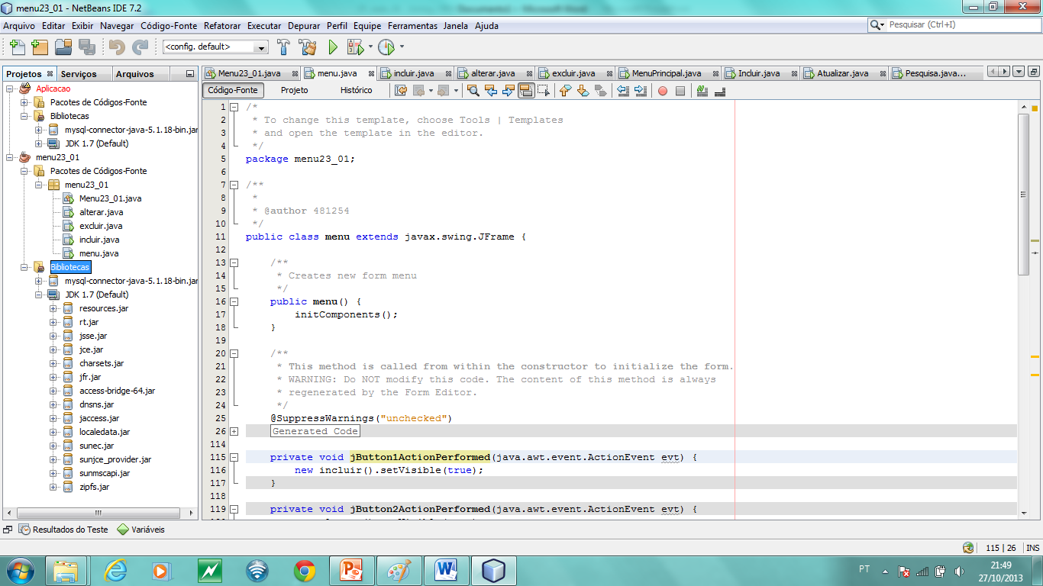

Inclusão
{
{

try{ //tratamento de erros

Class.forName("com.mysql.jdbc.Driver"); // Localiza o driver utilizado
// Conectar no banco, que no meu caso é o eletiva na porta 3306 a padrão.
String url = "jdbc:mysql://localhost:3306/bd_rh";
Connection con = DriverManager.getConnection(url, "root", "hu07pe21");
//objeto comdo sql
String d;
Statement stmt = con.createStatement();
// As variaveis a,b e c recebendo os dados digitados nos campos nome,endereco e sexo.
String a = campoMatricula.getText();
String b= campoFuncionario.getText();
String c= campoSexo.getModel().getSelectedItem().toString();
if (c.equals("Masculino")) {d = "M";}
else { d = "F";}
String sql = "insert into tb_funcionario ( matricula,funcionario,cd_sexo) ";
sql = sql + "values (" + a + ",' " + b + " ','" + d + "') " ;

stmt.executeUpdate( sql ); //Executa o SQL
// Exibe a mensagem depois da gravação
JOptionPane.showMessageDialog( this, "Os dados do funcionario '"+b+"' foram incluidos com sucesso ");
//limpando campos
campoMatricula.setText("");
campoFuncionario.setText("");
con.close(); // fecha conexão do banco de dados.
//Tratamentos dos erros.
} catch( SQLException e){
JOptionPane.showMessageDialog(this, "Erro Cmdo SQL " + e.getMessage() );
} catch( ClassNotFoundException e){
JOptionPane.showMessageDialog( this, " Driver não encontrado " ); }
}
}

// INCLUSÃO

//busca Driver
Class.forName("com.mysql.jdbc.Driver");
// Conectar no banco, que no meu caso é o eletiva na porta 3306 a padrão.
String url = "jdbc:mysql://localhost:3306/bd_rh";
//conecta no BD
Connection con = DriverManager.getConnection(url, "root", "uniceub");
//objeto comdo sql
Statement stmt = con.createStatement();

// As variaveis a,b e c recebendo os dados digitados nos campos nome,endereco e sexo.
String a = campoMatricula.getText();
String b= campoFuncionario.getText();
String c= campoSexo.getModel().getSelectedItem().toString();

if (c.equals("Masculino")) {String d = "M";}
else { String d = "F";}

// insert into tb_funcionario (matricula, funcionario, cd_sexo) values (1, ‘Wellington’,’M’)
String sql = "insert into tb_funcionario ( matricula,funcionario,cd_sexo) ";
sql = sql + "values (" + a + ",' " + b + " ','" + d + "') " ;
//Executa o SQL
stmt.executeUpdate( sql );
// ALTERAÇÃO
//busca Driver
Class.forName("com.mysql.jdbc.Driver");
// Conectar no banco, que no meu caso é o eletiva na porta 3306 a padrão.
String url = "jdbc:mysql://localhost:3306/bd_rh";
//conecta no BD
Connection con = DriverManager.getConnection(url, "root", "uniceub");
//objeto comdo sql
Statement stmt = con.createStatement();
// As variaveis a,b e c recebendo os dados digitados nos campos nome,endereco e sexo.
String a = campoMatricula.getText();
String b= campoFuncionario.getText();
String c= campoSexo.getModel().getSelectedItem().toString();
if (c.equals("Masculino")) {String d = "M";}
else { String d = "F";}
// update tb_funcionario set funcionário = ‘Joao’, cd_sexo= ‘M’ where matricula = 1;
String sql = "UPDATE tb_funcionario set funcionario='"+b+"' , cd_sexo='"+c”;
Sql = sql + “ WHERE matricula="+a;
// executa o com sql update e armazena o resultado em registro
int registro= stmt.executeUpdate(sql);
if (registro!=0){
// Exibe a mensagem se for alterado com sucesso.
JOptionPane.showMessageDialog(this,"DADOS ALTERADO COM SUCESSO!"); }
else { // Exibe a mensagem se os dados não for alterado.
JOptionPane.showMessageDialog(this,"DADOS NÃO ALTERADOS"); }

// EXCLUSÃO
//busca Driver
Class.forName("com.mysql.jdbc.Driver");
// Conectar no banco, que no meu caso é o eletiva na porta 3306 a padrão.
String url = "jdbc:mysql://localhost:3306/bd_rh";
//conecta no BD
Connection con = DriverManager.getConnection(url, "root", "uniceub");
//objeto comdo sql
Statement stmt = con.createStatement();
// As variaveis a recebendo a Matricula.
String a = campoMatricula.getText();
// delete from tb_funcionario where matricula = 1;
String sql = "delete from tb_funcionario WHERE matricula="+a;
// executa o com sql update e armazena o resultado em registro
int registro= stmt.executeUpdate(sql);
if (registro!=0){
// Exibe a mensagem se for alterado com sucesso.
JOptionPane.showMessageDialog(this,"EXCLUSAO REALIZADO COM SUCESSO!"); }
else { // Exibe a mensagem se os dados não for alterado.
JOptionPane.showMessageDialog(this," MATRICULA NÃO ENCONTRADA!!"); }
// CONSULTA

//busca Driver
Class.forName("com.mysql.jdbc.Driver");
// Conectar no banco, que no meu caso é o eletiva na porta 3306 a padrão.
String url = "jdbc:mysql://localhost:3306/bd_rh";
//conecta no BD
Connection con = DriverManager.getConnection(url, "root", "uniceub");
//objeto comdo sql
Statement stmt = con.createStatement();
// As variaveis a recebendo a Matricula.
String a = campoMatricula.getText();
// select * from tb_funcionario where matricula = 1;
String sql = "select * from tb_funcionario WHERE matricula="+a;
// executa o com sql select e armazena o resultado em registro
ResultSet RS = stmt.executeQuery(sql);
// Comando para exibir todos os dados do cliente.
while (RS.next()){
String msg = “\n Matricula:" +RS.getString("matricula")+";
msg = msg + “\n Nome:" +RS.getString("nome")”;
msg = msg + “+"\n Sexo:" +RS.getString("sexo")""
JOptionPane.showMessageDialog(null, msg ,JOptionPane.INFORMATION_MESSAGE); }
RS.close(); // fecha resultSet
con.close(); // fecha conexão do banco de dados.

